Работы по благоустройству провели в городском округе Щербинка
21.06.2019
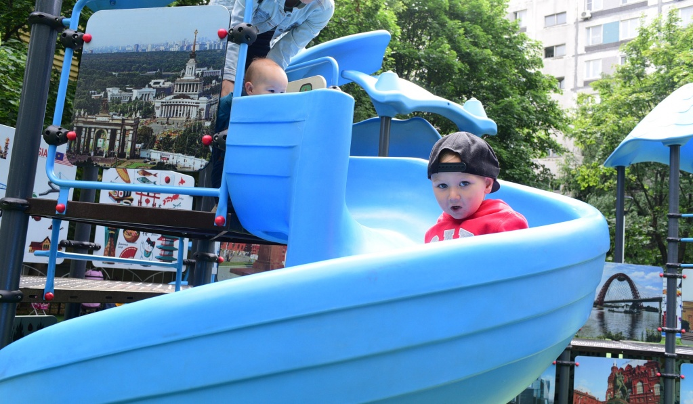

Работы по благоустройству провели в городском округе Щербинка. Фото: архив

Сотрудники подрядной организации в середине июня 2019 года закончили выполнение ряда работ по благоустройству в городском округе Щербинка.

— Специалисты провели реконструкцию площадок для сбора мусора, обустроили дорожно-тропиночную сеть в общественных пространствах и на придомовых территориях, — сообщил заместитель начальника управления благоустройства администрации городского округа Щербинка Алексей Мазур.

Он добавил, что сотрудники подрядной организации ликвидировали несколько бесхозных ларьков и обустроили проковочные карманы по улице Космонавтов.

Кроме того, на данный момент специалисты ведут работы по обустройству парковочных карманов и благоустройству детских площадок по адресной части внутридворовой территории, по улицам Остафьевская, Космонавтов и Авиаторов.

Адрес страницы: http://tinao.mos.ru/presscenter/news/detail/8168648.html
Префектура Троицкого и Новомосковского административных округов города Москвы

